**Кинетическая селективность разделения энантиомеров аминокислот в хиральной хроматографии**

***Гончаров А.Ю, Лузанова В.Д,* *Нестеренко П.Н.***

*Студент, 3 курс специалитета*

*1Московский государственный университет имени М.В. Ломоносова,*

*химический факультет, Москва, Россия*

*E-mail: diamante.clairo@mail.ru*

Разделение и определение оптических изомеров аминокислот является актуальной аналитической задачей в биоанализе, фармакологии и других областях науки. Одним из наиболее известных методов разделения энантиомеров является ВЭЖХ с использованием хиральных неподвижных фаз. Энантиоселективность разделения зависит от различных факторов, большей частью, термодинамических, однако в некоторых случаях особую роль играют кинетические эффекты, изучение которых явилось целью данного исследования.

Работа выполнена на жидкостном хроматографе SCL-10A со спектрофотометрическим детектором SPD-10Avp (Shimadzu, Япония). Использована хиральная хроматографическая колонка Nautilus-E CSP (250 х 4,0 мм, 10 мкм) с силикагелем с привитым эремомицином (БиоХимМак СТ, Москва) [1]. Эксперименты проводили в изократическом варианте ОФ ВЭЖХ. В качестве элюента применяли смесь вода-метанол (1:1). В работе использовали растворы х.ч. рацематов и индивидуальных энантиомеров L-Phe и D-Phe (Реахим, Россия), приготовленные по точным навескам.

В случае рацемата D,L-Phe для обоих изомеров получена гиперболическая зависимость с минимумом при сравнительно высокой скорости потока элюента *u* (мм/с), что не соответствует классической кривой Ван-Деемтера для ВЭЖХ. Полученные кривые были сравнены с таковыми для чистых изомеров.

Рис. 1. Хроматограмма разделения энантиомеров Phe. Скорость потока 1,0 мл/мин

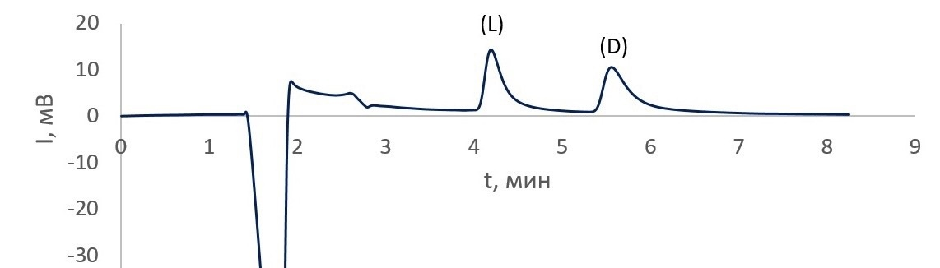

Построены зависимости *t’*R от *u* для рацемической смеси и чистых энантиомеров. Наблюдается уменьшение значений исправленного объёма удерживания по мере роста скорости потока элюента по линейному закону. Также получена зависимость селективности разделения энантиомеров от *u*, имеющая выраженный максимум и свидетельствующая о наличии явного эффекта кинетической селективности.

*Работа выполнена при финансовой поддержке Российского фонда фундаментальных исследований (грант 20-03-00584).*

**Литература**

1. Sarvin N., Puzankov, R., Vasiyarov, G., Nesterenko, P.N., Staroverov, S.M. Silica immobilised chloro- and amido- derivatives of eremomycine as chiral stationary phases for the enantioseparation of amino acids by reversed-phase liquid chromatography. *Molecules* **2023,** V.28, (1), 85.